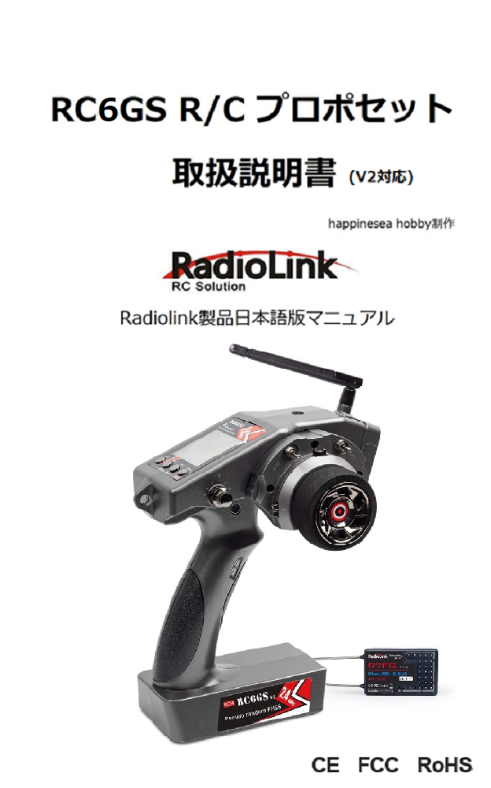
内容
はじめにお読みください 4
修理・アフターサービスについて 5
第1章 RC6GS V2システムの紹介 8
1.1．送信機 8
1.1.1． RC6GS V2各部の名称 9
1.2．受信機 12
1.2.1．送信機、受信機のバインディング 13
1.2.2．受信機の動作モード 13
1.2.3．ジャイロ機能の設定と調整 14
1.3．電波状況(RSSI)の確認 16
1.4．テレメトリー情報の確認 16
第2章 RC6GS 機能 18
2.1．画面表示 18
2.2．言語選択 19
2.3．モデルの選択 20
2.4．エンドポイント (EPA) 20
2.5．ステアリングカーブ(STEXP) 22
2.6．ステアリングスピード(STSPD) 23
2.7．スロットルカーブ (THEXP) 24
2.8．スロットルスピード (THSPD) 26
2.9．A.B.S.機能 (A.B.S.) 28
2.10．スロットルアクセレーション (ACCEL) 32
2.11．アイドルアップ (IDLUP) 34
2.12．サブトリム (SUBTR) 35
2.13．サーボリバース機能 (REV) 36
2.14．ヂュアルレート (D/R) 37
2.15．ブレーキレート機能 (ATL) 38
2.16．プログラムミキシング (PMIX) 39
2.16.1．プログラムミキシングのために混合制御の説明 40
2.16.2．混合制御(ミックスコントロール)設定前の受信機の準備について 41
2.16.3．混合制御(ミックスコントロール)設定 42
2.17．予備チャンネル (AUX-CH) 45
2.18．モデルネーム (NAME) 45
2.19．ローバッテリー警告(ALARM) 46
2.20．ジャイロ感度(GYRO) 46
2.21．フェイルセーフ(F/S) 47
2.22．IDシード 49
2.23．リセット機能 (RESET) 50

Radiolink 2.4GHz 6CHピストルグリッププロポセットRC6GS V2をご購入いただき、誠にありがとうございます。
ご利用する前に、この取扱説明書をお読みの上、正しく安全にお使いください。
また、お読みになられた後も大切に保管してください。

用途、輸出、改造等に関するご注意
- 模型用以外に使用しないでください。
本説明書に記載されている製品は、用途が模型用に限定されております。
- 本製品を海外に輸出する場合、輸出する国の電波法で認可されていないと使用することはできません。
- 改造、調整、部品交換した場合のご注意
本製品を弊社以外で改造、調整、部品交換などの手が加えられた場合、一切責任を負いかねます。

はじめにお読みください
下記に2.4GHzシステムを安全にご使用いただくための基本的な注意事項が記載されています。製品 をご使用の前に必ずお読みください。

2.4GHzシステムを安全にご使用いただくための基本的な注意事項
- ご使用の際は製品に付属の取扱説明書や注意書をよく読んでください。
- 2.4GHzはラジコン専用の周波数ではありません。この周波数帯は電子レンジ、無線LAN、デジタルコー ドレス電話、オーディオ・ゲーム機や携帯電話のBluetooth、VICSなどの近距離通信に利用されるISM（産 業・科学・医療）バンドと共用されているため、都市部では2.4GHzシステムの操縦レスポンスが低下する可能性があります。また、アマチュア無線、移動識別用構内無線にも使用されているため、これらの影響に注意をして使用してください。なお、既設の無線局に有害な電波干渉を与えた場合は、 速やかに電波の発射を停止し、干渉回避対策を実施してください。
- 走行場では、送受信機に影響を与える可能性のある機器の使用は最小限にし、事前に安全性を確認するようにしてください。また、施設の管理者の指示に従ってください。
- 同一走行場では、同時に使用する2.4GHzプロポの台数は6台以内にしてください。同時に使用される2.4GHzのプロポの台数が判るように施設のボード等を利用してください。
- 建物、鉄塔や樹木などの後ろを走行させ、電波の到達方向を遮へいすると、操縦レスポンスが低下や、操縦不能になる場合があります。常に目視で確認できる範囲で走行してください。
- 日本国内では、電波法に基づく技術基準適合証明試験を受け、認証番号を記載した認証ラベルが外から見える場所に貼られているプロポが使用できます。ラベルを剥がしたり汚したりしないでください。

- 海外からの輸入品等の場合で、上記認証ラベルが貼られていない プロポの使用は電波法違反になります。

修理・アフターサービスについて
RC6GS V2送信機は原則1年間のメーカー保証があります。
ご修理は本社の工場に送付する必要がありますので、修理を依頼される前に、もう一度この取扱説明書をお読みになってチェックしていただき、なお異常のあるときは、次の要領で修理を依頼してください。

質問などある場合、日本のRadiolink社代理店のFacebook、又は、happinesa hobbyのWEBサイトにて、ご連絡してください。
Facebook:
https://www.facebook.com/radiolinkjp/

happinesa hobbyのWEBサイト:
https://happinesea.com

それでも解決できないような場合、本社への問い合わせをしてください。
尚、本社のお問い合わせには英語、又は、中国語となりますので、happinesea hobby経由で通訳する事は可能です。
<依頼先>
Radiolink社のアフターサービス：
www.radiolink.com
電話:+86-755-88361717
Email: after_service@radiolink.com.cn、又は、after_service1@radiolink.com.cn
Radiolink社テクノロジーサポート：
www.radiolink.com
電話:+86-755-88361717
Email: alice@radiolink.com.cn

第1章 RC6GS V2システムの紹介

1.1．送信機

RC6GS送信機は32bitマイコンを内蔵し、レスポンスタイム12msを実現した高性能R/Cシステムとなります。FHSS方式で、67チャンネルの疑似周波数のスペクトラム拡散方式で、受信機と接続して、妨害に強いことは特徴であります。
最大操作距離、陸上600メートルとなります。

RC6GS V2各部の名称
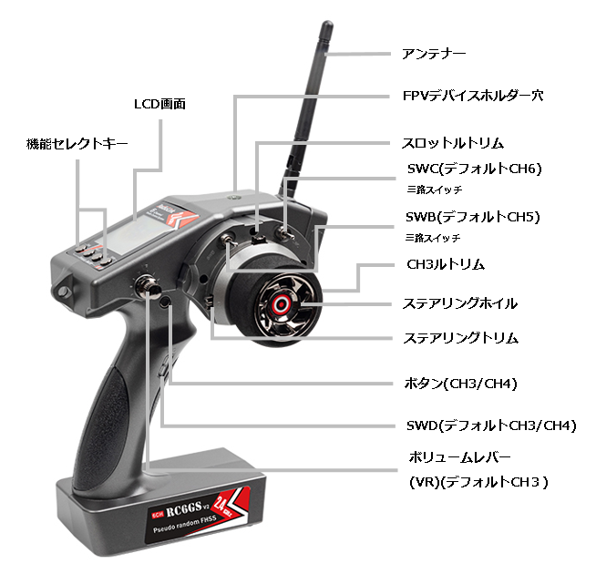
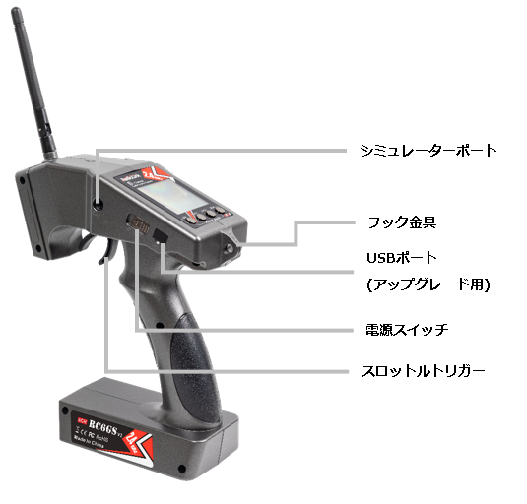

以下はRC6GS送信機の各部位の名称とスペック情報です。
サイズ | 213 × 117 × 115.5mm
重量 | 342g
周波数 | 2.4Ghz ISM Band（2400MHZ-2483.5MHz）
チャンネル数 | 6
用途 | R/Cカー、R/Cボート、ロボットなど
変調モード | GFSK
スペクトラム拡散 | FHSS、16チャンネル疑似周波数シーケンスホッピング
メモリー | 10モデル
アンテナ―長さ | 106mm
制御距離 | 陸上、600m以上
LCD画面 | 128×64 LCDバックライト
稼働電圧 | 4.8-15.0V DC
送信機バッテリー | 単三電池×6、又は、2-4S LiPO
バッテリートレイサイズ | 89 × 59 × 18mm
動作電流 | 80-120mA
高周波電源 | <20dbm
ローバッテリアラート | あり(4.6V以下)、2-4S LiPoバッテリー利用時に設定可
対応受信機 | R4FG、R4F、R4FGM、R6F、R6FG、R8EF、R8FM、R8F、R7FG

1.2．受信機
RC6GSのプロポセットには、ジャイロ機能付きのR7FG 2.4GHz 7チャンネル受信機が標準に付属しております。
以下はR7FG各部位の名称とスペックとなります。
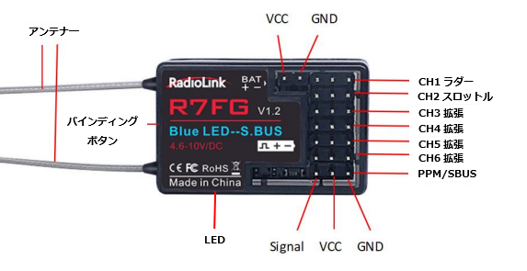
サイズ | 35 × 20 × 13mm
重量 | 9.7g
周波数 | 2.4Ghz ISM Band（2400MHZ-2483.5MHz）
チャンネル数 | 7
用途 | R/Cカー、R/Cボート、ロボット、ドローン、飛行機など
変調モード | GFSK
スペクトラム拡散 | FHSS
アンテナ―長さ | 210mm(デュアル)
制御距離 | 陸上、600m以上
稼働電圧 | 4.8-10.0V DC, 単三型電池×4、又は、2S-4S LiPOバッテリー
動作電流 | 30mA
Output | PWM/PWM&SBUS/PWM&PPM
テレメトリー | 電波、RSSI値、モーター電圧

※注意：
- R7FGがRadiolink社製の送信機のみ対応します。
現時点、以下の型番に対応します。
RC6GSはR7FGの全機能を利用可能となります。
RC6GS、RC4GS、RC4G、RC3S、T8FB
- R7FGデフォルトでは、ジャイロ機能をOFFにしています。ジャイロ機能を利用するためには、ONの設定が必要です。

1.2.1．送信機、受信機のバインディング
以下の手順で、送信機と受信機のバインディングを行います。
- 送信機と受信機を30-50cmの距離に置く
- 送信機と受信機の電源をONにする
- R7FGにあるバインディングボタンを1秒以上長押し→離して、受信機のLEDライトが緑点滅したらバインディングが開始する意味を表します。
- LEDの緑で常に点灯になれば、バインディング完了となります。
NOTE：
初期状態のデフォルト設定ではジャイロがOFFになります。R7FGのジャイロ設定時に、静止状態を保つ事が非常に重要です。LED色が緑の場合は通常モード、緑+赤はジャイロの動作モードで、赤が点灯しない場合、ジャイロ機能が動作していない事を表します。バインドが成功しなかった場合、LEDが緑で点滅します。

1.2.2．受信機の動作モード
R7FG動作モード
動作モード | Mode 1 | Mode 2 | Mode 3 | Mode 4 | 補足
LED色 | 緑 | 青 | 赤＆青  (紫) | 赤＆緑  (オレンジ) | -
ジャイロ | 無 | 無 | 有 | 有 | 多色LEDの点灯がジャイロ機能が動作する意味を表します。
チャンネル | 各チャンネル対応する信号出力 |  |  |  | -
BAT+- | バッテリー電圧のテレメトリーポート |  |  |  | -
1 | PWM | PWM | PWM | PWM | ラダー
2 | PWM | PWM | PWM | PWM | スロットル
3 | PWM | PWM | PWM | PWM | 拡張
4 | PWM | PWM | PWM | PWM | 拡張
5 | PWM | PWM | PWM | PWM | 拡張
6 | PWM | PWM | PWM | PWM | 拡張
PPM/S.B | PPM | SBUS | SBUS | PPM | 緑：PPM  青：S-BUS  フライトコントローラーを利用する場合、SBUS/PPMモードで接続できるので、メカナムホイール、ロボット等を含めて対応可能
バインディングボタン | 1回押下→Mode 2変更 | 1回押下→Mode 1変更 | 1回押下→Mode 4変更 | 1回押下→Mode 3変更 | -
バインディングボタン | 3回押下→Mode 4変更 | 3回押下→Mode 3変更 | 3回押下→Mode 2変更 | 3回押下→Mode 1変更 | -

通常の動作モードが緑のLEDが点灯します。ジャイロ機能が動作しない。
ジャイロモードが動作する時に緑と赤のLEDが同時に点灯します。

ジャイロ機能のON/OFFの切替えるには、バインディングボタンを、1秒以内に素早く3回連続押します。
LEDライトの赤になれば、ジャイロ機能がONになっています。

ジャイロ機能ONにすることで、急激な加速や、制動を行う際に、直線を保つようにしてくれます。
ジャイロ機能を利用するには、受信機の設定以外、感度の設定など、送信機から行えます。詳しくはジャイロ機能の設定について、ご参照ください。

1.2.3．ジャイロ機能の設定と調整
(1) ジャイロの有効
前述通り、バインディングボタンを1秒以内、3回連続おして、LEDが3回点滅して、受信機のジャイロ機能のON/OFFに切り替えます。
(2) ジャイロの感度
ジャイロ感度の設定は、ボリュームレバー(VR)を回すことで、調整できるように、メーカーの初期設定となっております。
- 時計回り：感度UP
- 逆時計回り：感度DOWN
(3) ジャイロの前進
※以下の操作は、車が動かないよう、手元に確保してください。
R/C電動カーのように、前進、後退の動きにも、ジャイロも機能をします。設定手順は以下となります。
ジャイロが有効な状態で、ステアリングを動かないで、スロットルトリガーを引いたり離したりして、車が左右に回して、サーボが追従しない場合、ジャイロの前後の設定が逆になっている。
バインディングボタンを1秒以内に、1回押して、LEDの赤いランプが1回点滅して、ジャイロの前後動作の設定が完了です。
(4) ジャイロの逆設定
※以下の操作は、車が動かないよう、手元に確保してください。
ジャイロフォワード設定完了後、ステアリングを回さないで、車を左右に回して、ジャイロの挙動を確認します。
以下のような挙動を確認できれば、ジャイロの設定が完了となります。
- 車を右側に回す→前輪が左に
- 車を左側に回す→前輪が右に
もし、前輪の動作が上記と逆であれば、バインディングボタンを1秒以内に、2回押して、LEDの赤いランプが2回点滅し、ジャイロの反転が修正されます。

上記の設定は、前輪の向きで方向を変更する車の例をしています。
ボートや、後輪の向きで方向を変更する車などは、適切に読み替えてください。

受信機アンテナ―の扱いについて：
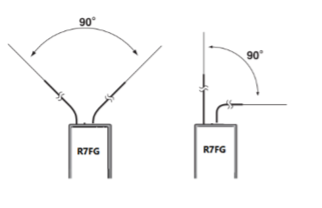
- 2本のアンテナを、図のように、90度の角度に保って下さい。
- 大型R/C飛行機など、金属の部品が電波に大きく影響する可能性があるため、成るべく、胴体の両辺からはみだすようにし、どんな姿勢でも電波のよく届く状態を保つよう、心掛けして、設置すること。
- アンテナ―は金属や、カーボンなどの導電性のある材料から、少なくとも12mmで離すこと。
- 小さい半径でアンテナ―を曲げないこと。
- 可能な限り、モーター、ESC等、ノイズの発生しやすい部品から離れるところに設置すること。
- バインディングボタンを1秒ほど押し続けると作動します。動作する場合、緑、又は、赤いLEDランプが点灯します。
- ７．強い衝撃から受信機を守るために、スポンジなどの緩衝材で梱包して設置することをお勧めします。

また、受信機の正しく動作させるために、送信機の電源をOFFした状態で、受信機の電源をつけるようにしてください。

これ以上、受信機の使い方の説明となります。

1.3．電波状況(RSSI)の確認
送信機の電源をONにしたら、電波を発信します。受信機が正常にバインディングされた場合、電波の状況(強さ)が送信機の画面に表示されます。
Exitボタンを連続して2回押下して、テレメトリー情報が表示される画面に移り、RSSIの強度が画面から確認できます。
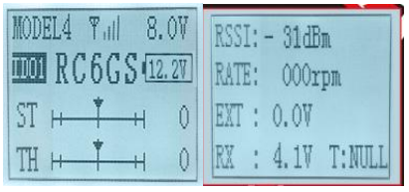
電波状況が悪くなる時、以下の手順で、アラームの設定は可能です。
(1)「Exit」と「Enter」ボタンを同時に１秒間押し続けて、機能メニューを表示。
(2)「Dec(-)」と「Inc(+)」を使って、「ARARM」を選択して、RSSIのアラーム値を指定します。

1.4．テレメトリー情報の確認
RC6GSは2018年1月1日以降、アップデートしたファームウェアはテレメトリー機能を対応します。R7FG、又は、R8F受信機とバインディングした場合、RSSI以外に、受信機の電圧などの情報も確認できます。
※ファームウェアのアップデート手順について、「1.3．RC6GSファームウェアアップグレード手順」を参考してください。

以下の手順で、受信機の電圧のアラームの設定は可能です。
(1)「Exit」と「Enter」ボタンを同時に１秒間押し続けて、機能メニューを表示。
(2)「Dec(-)」と「Inc(+)」を使って、「ARARM」を選択して、受信機電圧のアラーム値を指定します。

バッテリーケーブルのオス側をESCに接続して、メス側をバッテリーに接続します。受信機に付属するJSTヘッドを受信機に繋げます。これで、受信機側のバッテリーの電圧が送信機にテレメトリーします。
以下の図は接続の例です。
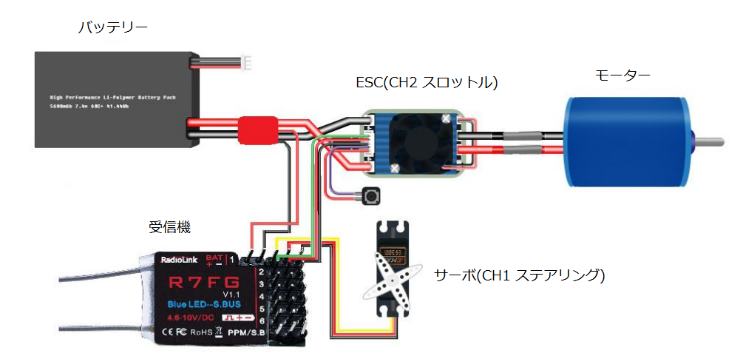

第2章 RC6GS 機能

2.1．画面表示
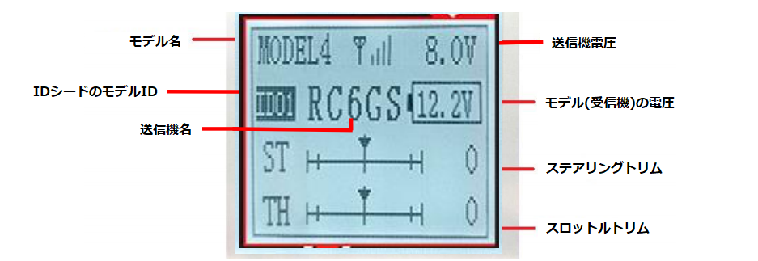
LCD画面
電源をONにして、送信機に以下の内容でLCD画面が表示されます。
- モデル名
- IDシードのモデルID
- 送信機電圧
- 送信機名
- モデル(受信機の電圧)
- ステアリングトリム
- スロットルトリム

モデル名
RC6GSが最大10件のモデルデータを保存できます。起動した際、選択されているモデル名が表示されるので、想定したモデルか確認してください。
異なるモデル名が表示される場合、設定ミスが起こってしまうかもしれないので、ご注意ください。

送信機電圧
モデル名の右側に送信機のバッテリー電圧が表示されます。
電圧が4.6Vに下回ると、電源OFFまでに、アラーム音が鳴らします。アラーム音を聞こえたら、4分以内に、操作は完了するようにしてください。
4分を超えると、送信機の電池が切れてしまうため、モデルが操作されない事になり、危険ですので、ご注意ください。

送信機の機能メニュー
送信機の設定を参照、又は、変更する際に、機能メニューから、設定モードに遷移して、操作する必要があります。
機能メニューの設定モードから以下の操作はできます。
- 「LANGUAGE」：表示言語の設定
- 「MODEL」：モデル選択
- 「EPA」：エンドポイントアジャスター
- 「STEXP」：ステアリングカーブ
- 「STSPD」：ステアリングスピード
- 「THEXP」スロットルカーブ
- 「THSPD」スロットルスピード
- 「A.B.S」A.B.S.機能
- 「ACCEL」：スロットルスアクセレーション
- 「IDLUP」：アイドルアップ
- 「SUBTR」：サブトリム
- 「REV」：サーボリバース機能
- 「D/R」ヂュアルレート
- 「ATL」：ATL機能
- 「PMIX」：プログラムミキシング
- 「AUX」：予備チャンネル
- 「NAME」モデルネーム
- 「RESET」：リセット機能

2.2．言語選択
現在のファームウェアの言語は、英語と中国語をサポートします。
(※言語の拡張する予定があります。)
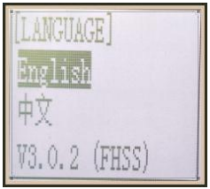

変更手順が以下となります。
(1)「Exit」と「Enter」ボタンを同時に１秒間押し続けて、機能メニューを表示します。「LANGUAGE」がデフォルトでフォーカスされます。
(2)「Enter」ボタンを押下して、「LANGUAGE」機能画面を選択
(3)「Dec(-)」と「Inc(+)」を使って、言語を選択する(当文書は英語版を基に説明する)
(4)「Enter」ボタンを押して、選択した言語がフォーカスされ、自動で初期画面へ遷移します。

2.3．モデルの選択
RC6GSが10件のモデルデータをメモリーに保存できます。この機能を使って、個々のモデルを使い分ける事は可能です。
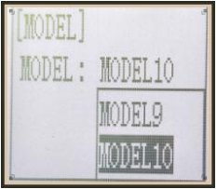

以下の手順でモデル変更を行います。
(1)「Exit」と「Enter」ボタンを同時に１秒間押し続けて、機能メニューを表示します。「MODEL」を選択します。
(2)「Enter」ボタンを押下して、現在、動作中のモデルが選択された状態で表示します。
(3)「Dec(-)」と「Inc(+)」を使って、選択したいモデルを選択します。
(4)「Enter」ボタンを押して、点滅したモデル名が通常表示に戻り、対象となるモデルが選択された状態になります。
(5)「Exit」ボタンを押下し、初期画面へもどして、設定が終了します。

2.4．エンドポイント (EPA)
R/Cの性能を最大限に発揮させるために、ステアリング、スロットル、及び、追加サーボのリンケージで、各サーボの動作角度を設定する必要な場合があります。この設定について、RC6GSのエンドポイントアジャスター (EPA)機能を利用します。車両などの特性により、迂回の半径に差がある場合、サーボの最大角度、左右の角度の設定を行ってください。
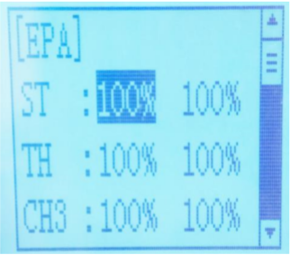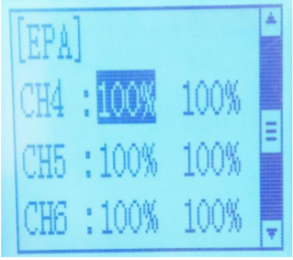
設定項目(チャンネルと方向)
ST:ステアリングEPA
TH:スロットルEPA
CH3:チャンネル3EPA
CH4:チャンネル4EPA
CH5:チャンネル5EPA
CH6:チャンネル6EPA

ステアリングEPA
ST：0% ～ 120%(左/右)
初期値：100%
スロットルEPA
TH：0%～120%(前進/後退)
初期値：100%
チャンネル3-6EPA
CH3-CH6：0%～120%(左/右)
初期値：100%

EPAの設定方法
(1)「Exit」と「Enter」ボタンを同時に１秒間押し続けて、機能メニューから、「Inc（+）」ボタンを2回押してEAP機能を選択します。
(2)「Enter」ボタンを押してEPA機能の画面に遷移し、「Dec（-）」または「Inc（+）」ボタンを使用して目的の設定項目を選択し、「Enter」ボタンで選択した設定の初期値を押します。
項目が点滅したら、「Dec（-）」または「Inc（+）」ボタンで、選択した設定項目の値を調整します。
（※値を設定する画面で、「Dec（-）」と「Inc（+）」ボタンを同時に1秒間以上押し続けると、初期値「100％」に戻ります。）
(3)「Enter」ボタンを押下して、選択した設定項目の調整値が点滅が停止し、選択した設定項目の値が設定されます。
(4)「終了」ボタンを2回押して、初期画面に戻ります。

2.5．ステアリングカーブ(STEXP)
この機能はステアリングの操作する際の真ん中と左右の感度を設定します。この設定がサーボの最大舵角に影響しません。
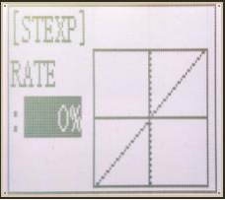
設定項目：
RATE:レート値、設定範囲：-100%～0%～100%
初期値：0%
設定範囲：
-100%～0%：真ん中の位置では感度が低くなり、左右に近づくと感度が高くなる。
0%：真ん中と左右の感度が同じ。
0%～100%：真ん中の位置では感度が高く、左右に近づくと感度が低くなる。

ステアリング曲線の操作方法
(1)「Exit」と「Enter」ボタンを同時に１秒間押し続けて、機能メニューから、「Inc（+）」ボタンを3回押してEAP機能を選択します。
(2)「Enter」ボタンを押してSTEXP機能の画面に遷移し、更に「Enter」ボタンを押下してRATEの初期値が点滅します。
「Dec（-）」または「Inc（+）」ボタンを使用して図に画面に表示するRATEの曲線が、指定された値に応じて変化します。
（※値を設定する画面で、「Dec（-）」と「Inc（+）」ボタンを同時に1秒間以上押し続けると、初期値「100％」に戻ります。）
(3)「Enter」ボタンを押下して、RATEの点滅が停止し、選択した設定項目の値が設定されます。
(4)「終了」ボタンを2回押して、初期画面に戻ります。
(※画面に表示される垂直のカーソルがステアリングの操作に合わせて移動します。)

2.6．ステアリングスピード(STSPD)
早いステアリングの操作の際に、瞬間的にステアリングの動きが足りなくなったり、スピードが安定しなかったりするような現象があります。STSPDはこの現象を改善するための設定です。
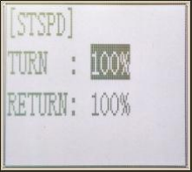

設定項目：
TURN：方向転換
RETURN：元に戻る

設定範囲：
0%～100%、100%の場合、遅延がありません。

ステアリングスピードの設定方法：
(1)「Exit」と「Enter」ボタンを同時に１秒間押し続けて、機能メニューから、「Inc（+）」ボタンを4回押してSTSPD機能を選択します。
(2)「Enter」ボタンを押してSTSPD機能の画面に遷移し、「Dec（-）」または「Inc（+）」ボタンで項目を選択し、「Enter」ボタンを押下してRATEの初期値が点滅します。
(3) 「Dec（-）」または「Inc（+）」ボタンを使用して選択した値を変更します。
（※値を設定する画面で、「Dec（-）」と「Inc（+）」ボタンを同時に1秒間以上押し続けると、初期値「100％」に戻ります。）
(4)「Enter」ボタンを押下して、RATEの点滅が停止し、選択した設定項目の値が設定されます。
(5)「終了」ボタンを2回押して、初期画面に戻ります。

2.7．スロットルカーブ (THEXP)
スロットルトリガーの前進及びブレーキ側の各方向について、サーボの動作をクイックにしたり、マイルドにしたりする機能です。サーボの最大動作量に影響しません。尚、前進側については３種(CRV/VTR/EXP)のカーブタイプから選択できます。

カーブが以下5つの方法で設定できます。
- 5ポイントスロットルカーブ設定
- シングルポイント設定
- EXPカーブ設定
- ブレーキインデックスカーブ設定
- エレベーションカーブ設定

スロットカーブの設定(5ポイントスロットル)
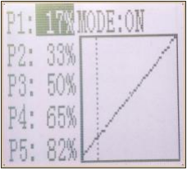
(1) 「Enter」ボタンを押下して、曲線ポイント値が点滅し始めたら、「Dec（-）」と「Inc（+）」ボタンを押下して開始値を調整します。
(2) 「Enter」ボタンを押すと、開始値の点滅が止まり、調整が完了します。
(3) 「終了」ボタンを2回押すと、最初に戻ります。

スロットルカーブの設定方法
CRVカーブを設定します。

設定項目：
MODE：ON / OFF
RATE：0％〜100％
(1) 機能メニューから、「Dec（-）」または「Inc（+）」ボタンを使用してTHEXP機能にアクセスします。 「FWD-CRV」機能を選択します。
( 2 ) 「Dec（-）」または「Inc（+）」ボタンを押して、必要なカーブポイント調整用のカーブポイント1〜5を選択します。グラフから、設定した変更が画面に表示されます。

VTRカーブの設定方法
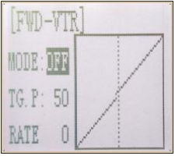
設定項目：
TG.P：20～80
RATE：-100～0～+ 100
( 1 ) 機能メニューから、「Dec（-）」または「Inc（+）」ボタンを使用してTHEXP機能に遷移して「FWD-VTR」機能を選択します。
( 2 ) 「Dec（-）」または「Inc（+）」ボタンを押下して、転送のレートを選択します
「MODE」の値が「オフ」の場合、VTRは機能せず、「オン」に設定された「モード」の値のみがVTR機能で使用できます。グラフから、TG.PとRATEに加えた変更を確認できます。

EXPカーブの設定方法
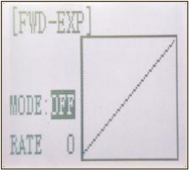
設定項目：
MODEL: OFF/ON
RATE: -100～0～+100
(1 ) 機能メニューから、「Dec（-）」または「Inc（+）」ボタンを使用してTHEXP機能にアクセスし、「FWD-EXP」機能を選択します。
(2 ) 「Dec（-）」または「Inc（+）」ボタンを押下して、調整するRATEを選択し、最も快適な値を設定します。グラフから、EXP RATEに設定した値を確認できます。また、トリガーを動かしてスロットルの状態を確認します。

BRK-EXPカーブの設定方法
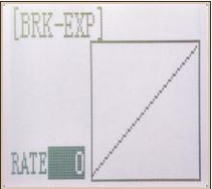
設定項目：
RATE: -100～0～+100
0～-100:フラットブレーキ
0:均一ブレーキ
0～+100:敏感なブレーキ
ブレーキ側の調整
(1) 「Enter」キーを押下して、現在のBRK値が点滅します。ブレーキの制動を早くしたい場合は、「Inc（+）」ボタン、穏やかにしたい場合は、「Dec（-）」ボタンで調整します。
（注：値を調整する画面で、「Dec（-）」と「Inc（+）」ボタンを同時に約1秒間押し続けると、初期値「0」に戻ります。）
(2) 「Enter」ボタンを押下して、指定されたBRK値の点滅が停止し、設定されます。
(3) 設定を終了する場合は、「終了」ボタンを2回押すと初期画面に戻ります。

2.8．スロットルスピード (THSPD)
スロットルサーボの遅延
滑りやすい路面での急加速操作は、車輪が回転するだけで車両はスムーズに加速できません。THSPD機能を設定することで、無駄なバッテリー消費を抑えつつ、スムーズで楽しい操作が可能となります。
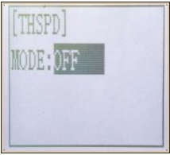
設定方法：
スロットルトリガーが必要以上に操作されても駆動輪が回転しないようにスロットルサーボ（amp）操作を遅らせます。
この遅延機能は、スロットルトリガーが戻されたときやブレーキ操作時には実行されません。
THSPDのモードがSPEED1とSPEED2から選択できます。
OFF：THSPD機能しない

SPEED1の設定方法：
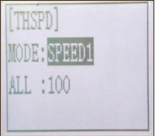
MODE：指定されたSPEEDモード
ALL：速度の設定値、0～100、100で設定される場合、遅延しない。

(1) 機能メニューから、「Dec（-）」と「Inc（+）」ボタンを使用してTHSPD機能を選択して、「Enter」ボタンを押下して遷移します。
(2) 初期モード設定項目がSPEED1の場合
(※尚、初期モード設定項目がSPEED2またはOFFの場合、「Dec（-）」または「Inc（+）」ボタンを押してSPEED1を選択すること)
「Dec（-）」または「Inc（+）」ボタンを押して「ALL」設定項目を選択し、「Enter」キーを押下すると、初期値が点滅し、「Dec（-）」と「Inc（+）」ボタンを使用して、スロットル前側範囲全体の遅延を調整します。
(※値を調整する画面で、「Dec（-）」と「Inc（+）」ボタンを同時に約1秒間押すと、初期値「100」に戻ります。)
「Enter」ボタンを押すと、調整された値の点滅が停止し、値が設定されました。
(3) 設定を終了する場合は、「Exit」ボタンを2回押下して初期画面に戻ります。

SPEED2の設定方法：
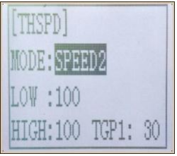
MODE：指定されたSPEEDモード
LOW：0～100
HIGH：速度の設定値、0～100、100で設定される場合、遅延しない。
TGP1：0～100

(1) 機能メニューから、「Dec（-）」と「Inc（+）」ボタンを使用してTHSPD機能を選択して、「Enter」ボタンを押下して遷移します。
(2) 初期MODE設定項目がSPEED 2の場合
(最初のMODE設定項目がSPEED1又はOFFの場合、「Dec（-）」または「Inc（+）」ボタンを押してSPEED2を選択すること)
「Dec（-）」または「Inc（+）」ボタンを押下して、「LOW」、「HIGH」遅延調整、「TGP1」速度切り替え調整します。
(3) 「Enter」キーを押して「LOW」「HIGH」「TGP1」の設定項目を確定すると、選択した設定項目の値が点滅します。 「Dec（-）」、「Inc（+）」ボタンを使用して値を調整します。
(※値を調整する画面で、「Dec（-）」と「Inc（+）」ボタンを同時に約1秒間押すと、初期値（LOW、HIGHの初期値は「100」、TGP1は「30」）に戻ります。)。
(4) 設定を終了する場合は、「終了」ボタンを2回押すと初期画面に戻ります。

2.9．A.B.S.機能 (A.B.S.)
パルスブレーキ
フルタイム4WD等で、コーナリング中にブレーキをかけると、アンダーステアが発生しますが、この機能を使う事により、アンダーステアが発生し難くなり、スムーズなコーナーリングができます。
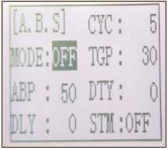
動作：
- ブレーキ操作時、スロットルサーボを断続的にブレーキ動作させる、ポンピングブレーキです。
- ブレーキの戻り量、遅延量等、ブレーキのデューティを設定できます。
- ブレーキミキシング機能を設定すると、ABS有効領域を設定できます。

設定項目：
ABP: ブレーキ戻り量
DLY: 遅延量
CYC: サイクル速度
TGP: トリガーポイント
DTY: サイクル遅延比
STM: ステアリングミキシング

- ABP(ブレーキの戻り量)：ブレーキ解放のために、トリガー操作に対してサーボが戻る比率を設定します。0に設定するとA.B.S機能は動きません。50でトリガー操作量の50%(半分)、100%でニュートラル位置まで戻ります。
- DLY(遅延)：ブレーキ操作してから、A.B.S動作が動くまでの遅延を設定します。0に設定すると遅れなしでA.B.S機能が動きます。50で約0.7秒遅れてA.B.S機能が動き、100で約1.4秒遅れてA.B.S機能が動きます。
- CYC（サイクルスピード）：ポンピングの速さ(サイクル)を設定します。設定数値が小さい程ポンピングサイクルが早くあなります。
- TGP（トリガーポイント）：ブレーキ操作で、A.B.Sが動きはじめるトリガーの位置を設定します。
- DTY（デューティ比）：ポンピング動作でブレーキのかかる時間と、解放する時間の比率を設定します。比率は +3～0～-3 の7段階の設定できます。
- STM（ステアリングミキシング）：ステアリング操作範囲によって、A.B.S動作のON/OFFを設定できます。

A.B.S機能設定
機能メニューから、「Dec（-）」、「Inc（+）」ボタンを使用してA.B.S機能を選択、「Enter」ボタンを押下してA.B.S機能画面に遷移ます。

(1)ブレーキの戻り量(ABP)の設定
「Dec（-）」「Inc（+）」ボタンを押下して設定項目「ABP」を選択し、「Enter」キーを押下すると「ABP」の初期値が点滅します。
「Dec（-）」と「Inc（+）」ボタンを使用して値を調整します。
（注：値を調整する画面で、「Dec（-）」と「Inc（+）」ボタンを同時に1秒ほど押し続けると、初期値「50」に戻ります。）
「Enter」ボタンを押下して、指定された値の点滅が止まり、設定完了します。

「0」：戻り量なし
「50」：ブレーキ操作量の50％位置に戻る
「100」：中立位置に戻る

ブレーキの戻り量の設定値について
0～50～100
初期値：50
※ブレーキの戻り量(ABP)の設定がブレーキ側の「EXP」率の影響を受けます。

(2)遅延(DLY)の設定
「Dec（-）」「Inc（+）」ボタンを押下して設定項目「DLY」を選択し、「Enter」キーを押下すると「DLY」の初期値が点滅します。
「Dec（-）」と「Inc（+）」ボタンを使用して値を調整します。
（注：値を調整する画面で、「Dec（-）」と「Inc（+）」ボタンを同時に1秒ほど押し続けると、初期値「0」に戻ります。）
「Enter」ボタンを押下して、指定された値の点滅が止まり、設定完了します。

「0」：遅延なし
「50」：A.B.S機能遅延時間：約0.7秒
「100」：A.B.S機能遅延時間：約1.4秒

遅延の設定値について
0～100
初期値：0

(3)サイクルスピード(CYC)の設定
「Dec（-）」「Inc（+）」ボタンを押下して設定項目「CYC」を選択し、「Enter」キーを押下すると「CYC」の初期値が点滅します。
「Dec（-）」と「Inc（+）」ボタンを使用して値を調整します。
（注：値を調整する画面で、「Dec（-）」と「Inc（+）」ボタンを同時に1秒ほど押し続けると、初期値「5」に戻ります。）
「Enter」ボタンを押下して、指定された値の点滅が止まり、設定完了します。
※設定値が小さい程、サイクルスピードが速くなります。

サイクルスピードの値について
0～30
初期値：5

(4)トリガーポイント(TGP)の設定
「Dec（-）」「Inc（+）」ボタンを押下して設定項目「TGP」を選択し、「Enter」キーを押下すると「TGP」の初期値が点滅します。
「Dec（-）」と「Inc（+）」ボタンを使用して値を調整します。
（注：値を調整する画面で、「Dec（-）」と「Inc（+）」ボタンを同時に1秒ほど押し続けると、初期値「30」に戻ります。）
「Enter」ボタンを押下して、指定された値の点滅が止まり、設定完了します。
※A.B.S.機能のスロットルトリガー位置を設定します。 数値はパーセンテージの表示で、フルブレーキ位置を100％としています。

トリガーポイントの値について
0～100
初期値：30

(5)ヂューティ比(DTY)の設定
「Dec（-）」「Inc（+）」ボタンを押下して設定項目「DTY」を選択し、「Enter」キーを押下すると「DTY」の初期値が点滅します。
「Dec（-）」と「Inc（+）」ボタンを使用して値を調整します。
（注：値を調整する画面で、「Dec（-）」と「Inc（+）」ボタンを同時に1秒ほど押し続けると、初期値「0」に戻ります。）
「Enter」ボタンを押下して、指定された値の点滅が止まり、設定完了します。

「-3」：ブレーキロックが困難）
「+3」：ブレーキの適用時間が最も長くなります（ブレーキがロックしやすくなります）
（備考）-側がローグリップセット、+側がハイグリップセットです。

(6)ステアリングミキシング(STM)の設定
「Dec（-）」「Inc（+）」ボタンを押下して設定項目「ABP」を選択し、「Enter」キーを押下すると「ABP」の初期値が点滅します。
「Dec（-）」と「Inc（+）」ボタンを使用して値を調整します。
（注：値を調整する画面で、「Dec（-）」と「Inc（+）」ボタンを同時に1秒ほど押し続けると、初期値「OFF」に戻ります。）
「Enter」ボタンを押下して、指定された値の点滅が止まり、設定完了します。
※ステアリングホイルの操作に対して、A.B.S機能の動く範囲を設定できます。

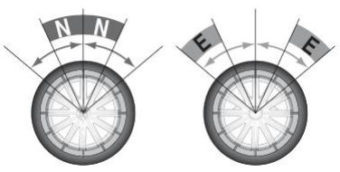
図：ステアリングの操作
ステアリングミキシング(STM)
OFF、
N10〜N100、
E10〜E100
初期値：OFF

ステアリングミキシングが設定され、ステアリング操作が設定範囲に入ると、数字の前に「*」が表示されます。
ミキシングがオフの場合、A.B.S機能はステアリング範囲全体で動作できます。
設定を終了する場合は、「終了」ボタンを2回押すと初期画面に戻ります。

2.10．スロットルアクセレーション (ACCEL)
スロットルの前進、ブレーキ側のニュートラル付近の立ち上がり特性を別々に調整できます。
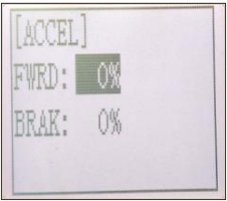
設定項目
FWRD：前進加速量
BRAK：ブレーキ(後進)加速量

スロットルスピードの設定
機能メニューから、「Dec（-）」と「Inc（+）」ボタンを使用してACCEL機能を選択して、「Enter」ボタンを押下して遷移します。

(1) 前進加速量の設定
「Dec（-）」と「Inc（+）」ボタンを使用してFWRDを選択して、「Enter」ボタンを押下して初期値が点滅します。
引き続き、「Dec（-）」と「Inc（+）」ボタンで加速量を調整できます。
(※値を調整する画面で、「Dec（-）」と「Inc（+）」ボタンを同時に約1秒間押すと、初期値「0%」に戻ります。)
「Enter」ボタンを押すと、調整された値の点滅が停止し、値が設定されました。

「0%」：加速量なし
「100%」」：最大加速量(舵角の前進側の1/2)

設定値の範囲：
0%〜100%
初期値：0%

(2) ブレーキ(後進)加速量の設定
「Dec（-）」と「Inc（+）」ボタンを使用してBRAKを選択して、「Enter」ボタンを押下して初期値が点滅します。
引き続き、「Dec（-）」と「Inc（+）」ボタンで加速量を調整できます。
(※値を調整する画面で、「Dec（-）」と「Inc（+）」ボタンを同時に約1秒間押すと、初期値「0%」に戻ります。)
「Enter」ボタンを押すと、調整された値の点滅が停止し、値が設定されました。

「0%」：加速量なし
「100%」」：最大加速量(舵角のブレーキ(後進)側の1/2)

設定値の範囲：
0%〜100%
初期値：0%

設定完了後、「Exit」ボタンを2回押下して、初期画面へ戻ります。

2.11．アイドルアップ (IDLUP)
アイドルアップ機能がエンジンカー(ボート)のエンジンスタート時に、アイドリングを上げておくことにより、エンジンの始動性を良くするために使用します。
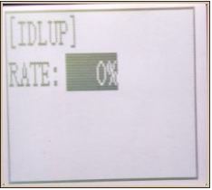
アイドルアップ設定範囲：
-50%〜-1%、0、1%〜50%
初期値：0%
「-」：ブレーキ(後進)側
「+」：前進側

(1) 機能メニューから、「Dec（-）」と「Inc（+）」ボタンを使用してIDLUP機能を選択して、「Enter」ボタンを押下して遷移します。
(2) 「Dec（-）」と「Inc（+）」ボタンを使って、値を設定します。
(※値を調整する画面で、「Dec（-）」と「Inc（+）」ボタンを同時に約1秒間押すと、初期値「0%」に戻ります。)
「Enter」ボタンを押すと、調整された値の点滅が停止し、値が設定されました。
(3) 設定を終了する場合は、「Exit」ボタンを2回押下して初期画面に戻ります。

2.12．サブトリム (SUBTR)
この機能はステアリング、スロットルと3チャンネル、4チャンネルの各サーボのセンター位置を補正するときに使用します。
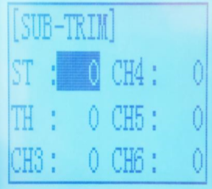
設定項目(チャンネル)：
ST：ステアリングのサブトリム
TH：スロットルのサブトリム
CH3：3チャンネルのサブトリム(VR)
CH4：4チャンネルのサブトリム(SWA)
CH5：5チャンネルのサブトリム(SWB)
CH6：6チャンネルのサブトリム(SWC)

サブトリム設定範囲：
ST：-100〜0〜100
TH：-100〜0〜100
CH3：-100〜0〜100
CH4：-100〜0〜100
CH5：-100〜0〜100
CH6：-100〜0〜100
初期値：0

(1) 機能メニューから、「Dec（-）」と「Inc（+）」ボタンを使用してSUBTR機能を選択して、「Enter」ボタンを押下して遷移します。
(2) 「Dec（-）」と「Inc（+）」ボタンを使ってSTを選択して、「Enter」ボタンを押下します。
(3) 引き続き、STの初期値が点滅になり、「Dec（-）」と「Inc（+）」ボタンを使って、値を設定します。
(※値を調整する画面で、「Dec（-）」と「Inc（+）」ボタンを同時に約1秒間押すと、初期値「0%」に戻ります。)
「Enter」ボタンを押すと、調整された値の点滅が停止し、値が設定されました。
(4) 同じステップで、TH、CH3、CH4の設定はできます。
(5) 設定を終了する場合は、「Exit」ボタンを2回押下して初期画面に戻ります。

2.13．サーボリバース機能 (REV)
送信機のステアリングチャンネル、スロットルチャンネル、3チャンネル及び4チャンネルの操作に対して、サーボの操作方向を変更する機能です。
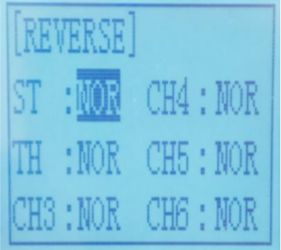
設定項目(チャンネル)：
ST：ステアリングのサブトリム
TH：スロットルのサブトリム
CH3：3チャンネルのサブトリム(VR)
CH4：4チャンネルのサブトリム(SWA)
CH5：5チャンネルのサブトリム(SWB)
CH6：6チャンネルのサブトリム(SWC)

(1) 機能メニューから、「Dec（-）」と「Inc（+）」ボタンを使用してREV機能を選択して、「Enter」ボタンを押下して遷移します。
(2) 「Dec（-）」と「Inc（+）」ボタンを使ってSTを選択して、「Enter」ボタンを押下します。
(3) 引き続き、STの初期値が点滅になり、「Dec（-）」と「Inc（+）」ボタンを使って、値を設定します。
(※値を調整する画面で、「Dec（-）」と「Inc（+）」ボタンを同時に約1秒間押すと、初期値「0%」に戻ります。)
「Enter」ボタンを押すと、調整された値の点滅が停止し、値が設定されました。
(4) 同じステップで、TH、CH3、CH4の設定はできます。
(5) 設定を終了する場合は、「Exit」ボタンを2回押下して初期画面に戻ります。

2.14．ヂュアルレート (D/R)
ステアリングの左右の舵角が同時に調整されます。舵角を増やしたいときは「＋」側に、舵角を減らしたときは「−」側に調整します。
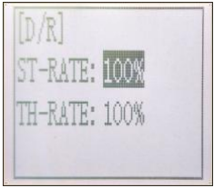
設定項目：
ステアリングD/R、範囲：0%〜100%、初期値：100%
スロットルD/R、範囲：0%〜100%、初期値：100%

(1) 機能メニューから、「Dec（-）」と「Inc（+）」ボタンを使用してD/R機能を選択して、「Enter」ボタンを押下して遷移します。
(2) 「Dec（-）」と「Inc（+）」ボタンを使ってStreering D/Rを選択して、「Enter」ボタンを押下します。
(3) 引き続き、STの初期値が点滅になり、「Dec（-）」と「Inc（+）」ボタンを使って、値を設定します。
(※値を調整する画面で、「Dec（-）」と「Inc（+）」ボタンを同時に約1秒間押すと、初期値「100%」に戻ります。)
「Enter」ボタンを押すと、調整された値の点滅が停止し、値が設定されました。
(4) 同じステップで、Throttle D/Rの設定はできます。
(5) 設定を終了する場合は、「Exit」ボタンを2回押下して初期画面に戻ります。

2.15．ブレーキレート機能 (ATL)
ブレーキングをして、ブレーキの効果を強くしたい時は「＋」側に、弱くしたいときは「−」側に調整します。
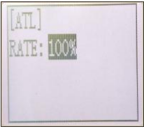
設定項目：
RATE：0%〜100%、初期値：100%

(1) 機能メニューから、「Dec（-）」と「Inc（+）」ボタンを使用してD/R機能を選択して、「Enter」ボタンを押下して遷移します。
(2) 「Dec（-）」と「Inc（+）」ボタンを使ってStreering D/Rを選択して、「Enter」ボタンを押下します。
(3) 引き続き、STの初期値が点滅になり、「Dec（-）」と「Inc（+）」ボタンを使って、値を設定します。
(※値を調整する画面で、「Dec（-）」と「Inc（+）」ボタンを同時に約1秒間押すと、初期値「100%」に戻ります。)
「Enter」ボタンを押すと、調整された値の点滅が停止し、値が設定されました。
(4) 同じステップで、Throttle D/Rの設定はできます。
(5) 設定を終了する場合は、「Exit」ボタンを2回押下して初期画面に戻ります。

2.16．プログラムミキシング (PMIX)
ステアリング、スロットル、3～6チャンネルまで、任意のチャンネルの間で、ミキシングをかけることができます。
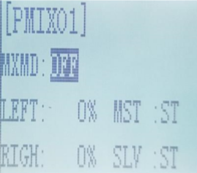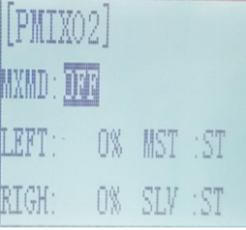
設定項目：
LEFT：ミキシングレート(左/前進/上)
RIGH：ミキシングレート(右/ブレーキ/下)
MST：マスタチャンネル
SLV：スレーブチャンネル

プログラムミキシング調整方法
機能メニューから、「Dec（-）」と「Inc（+）」ボタンを使用してPMIX機能を選択して、「Enter」ボタンを押下してプログラムミキシングの調整画面へ遷移できます。
最新ファームウェアの場合、PMIX1とPMIX2の2系統を利用できます。

- マスタチャンネル
指定チャンネル：ステアリング、スロットル、3チャンネル、4チャンネル
初期値：ステアリング
- スレーブチャンネル
指定チャンネル：ステアリング、スロットル、3チャンネル、4チャンネル
初期値：ステアリング
- 左/前進/上、ミキシングレートの調整
指定範囲：-100 ～ 0 ～ 100、初期値：0
- 右/ブレーキ/下、ミキシングレートの調整
指定範囲：-100 ～ 0 ～ 100、初期値：0

2.16.1．プログラムミキシングのために混合制御の説明
RCカーの制御の概念から、プログラムミキシングの活用について説明します。
1．RCカー：
単一通常のRCカーは一つのモーターで、方向を制御するステアリング(CH1)と前進・後退を制御するスロットルトリガー(CH2)となります。
1つのチャンネルが1つのユニット(1⇒1)を対応します。
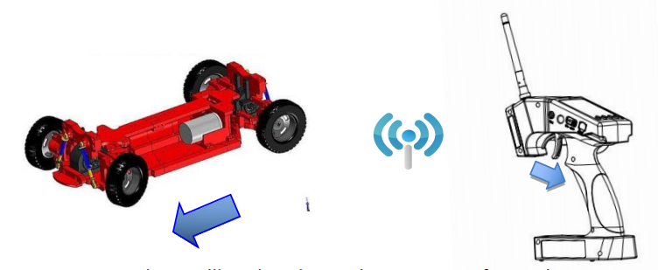
図のようにスロットルトリガーを引くと、前進します。
2．デュアルエンジンモデル：
戦車など、クローラーの場合、二つのモーターで動作させることは多いでしょう。
この二つのモーターで、前進・後退、方向、全て制御します。
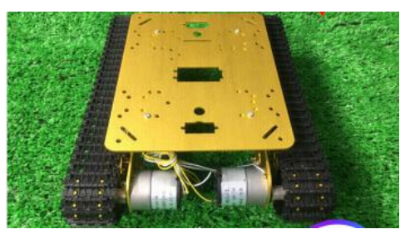
3．混合制御(ミックスコントロール)：
スロットルトリガーが二つのモーターを制御して、前進させて、ステアリングを回ったら、片方のモーターが前進、もう片方のモーターが同時に後退して、左右に曲がることを実現することは、1つの機能が2つのユニット(1⇒2)を制御する混合制御(ミックスコントロール)と言います。
- デュアル混合制御(デュアルミックスコントロール)：
デュアルエンジンモデルは、前進と左右に曲がるには混合制御が必要で、更に後退の左右に曲がるを実現するには、デュアル混合制御は必要となります。

2.16.2．混合制御(ミックスコントロール)設定前の受信機の準備について
混合制御を設定する前に、受信機のステアリング、スロットルの各チャンネルが正しく動作するか、確認する必要があります。通常の場合、以下の図のように、各チャンネルとステアリングとスロットルの対応関係となります。
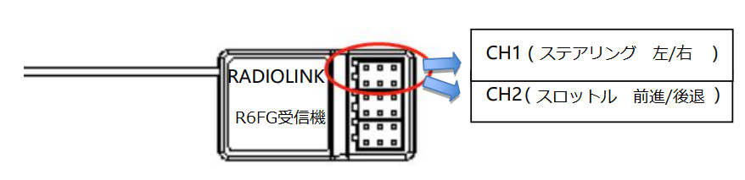
1．スロットルのリバース
図のように、送信機を持って、スロットルトリガーを引くと、片方のトラックが前進することを確認してください。後退側の動きになる場合、リバースの設定が必要となります。
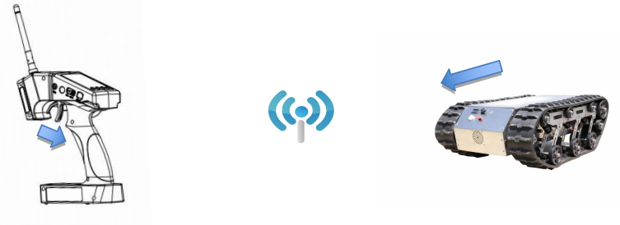
もし、動きが上記と逆になる場合、下記の図のように、スロットルチャンネルのリバースの設定を行ってください。詳しい手順について、「2.13．サーボリバース機能(REV)」に参考してください。
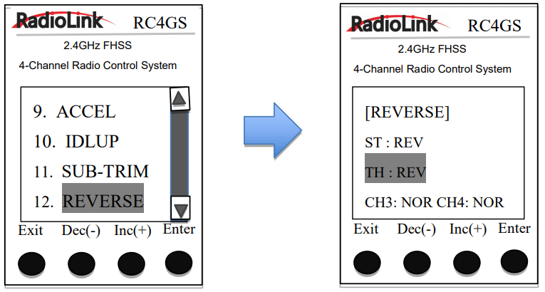
※スロットルの動きが正しい場合、上記の操作をスキップしてください。

2．ステアリングのリバース
図のように、ステアリングを右に回して、左側の軌道が前進、又は、右側の軌道が後退で動けば正しい動作となります。
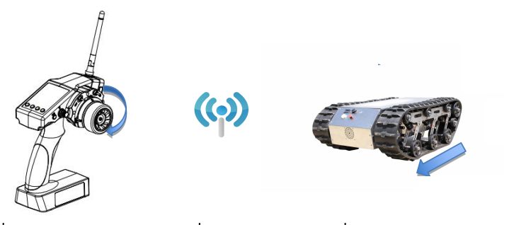
動きが逆になる場合、下記の図のように、スロットルチャンネルのリバースの設定を行ってください。詳しい手順について、「2.13．サーボリバース機能(REV)」に参考してください。
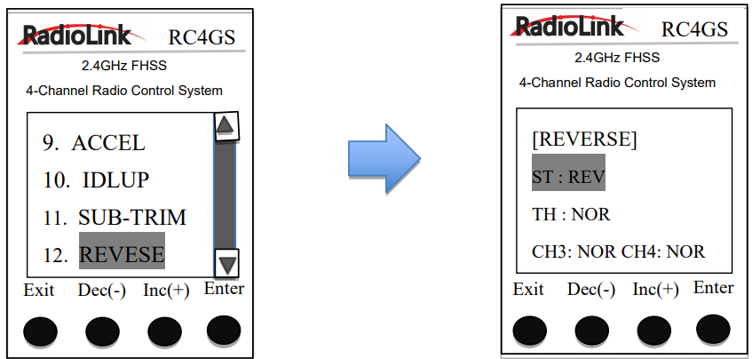
※ステアリングの動きが正しい場合、上記の操作をスキップしてください。
スロットルとステアリングのリバース設定が完了したら、次の混合制御(ミックスコントロール)のステップへ移ります。

2.16.3．混合制御(ミックスコントロール)設定
1．スロットルMIXステアリング：クローラーの先進・後退設定
スロットルでクローラーの前進・後退を制御する際に、スロットルチャンネルでステアリングチャンネルをリードするように混合制御を設定します。
この場合、マスター：スロットル、スレーブ：ステアリングとなります。

設定の値について、下記の図をご参考してください。
詳しい手順について、「2.16．プログラムミキシング」をご参照して、PMIX1の設定をしてください。

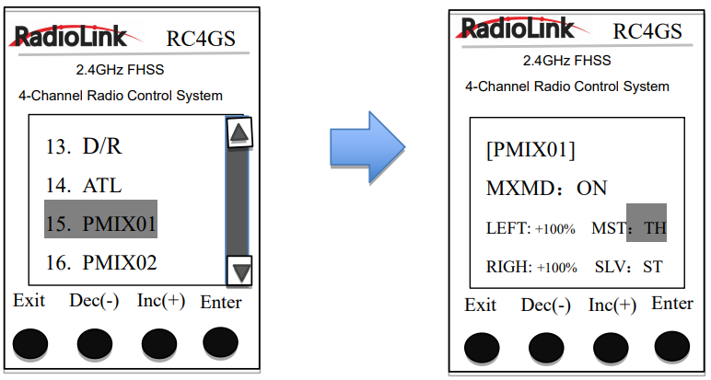
設定完了後、スロットルトリガーを引くと、車が前進するように、両方のトラックが動くことを確認できます。
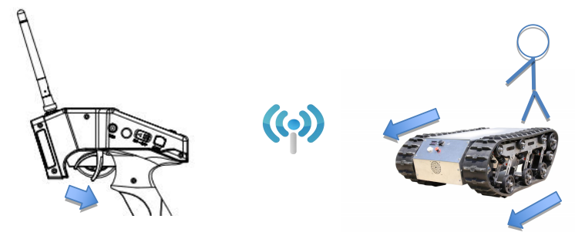
1．ステアリングMIXスロットル：クローラーの左折・右折設定
ステアリングでクローラーの左折・右折設定について、ステアリンチャンネルでスロットルチャンネルをリードする混合制御の設定となります。
この場合、マスター：スロットル、スレーブ：ステアリングとなります。

設定の値について、下記の図をご参考してください。
詳しい手順について、「2.16．プログラムミキシング」をご参照して、PMIX2の設定をしてください。
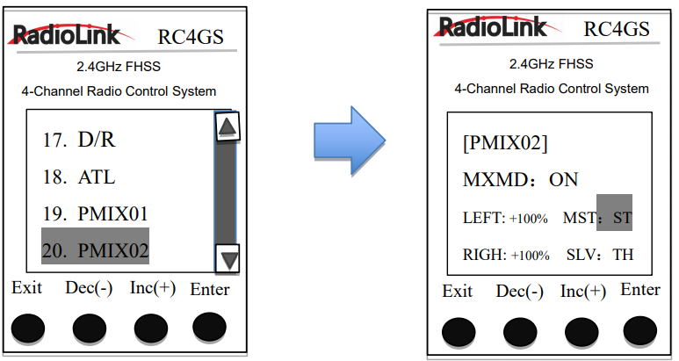
設定完了後、ステアリンを回すことで、両トラックが逆方向で動き、折れ曲がる事はできるようになります。
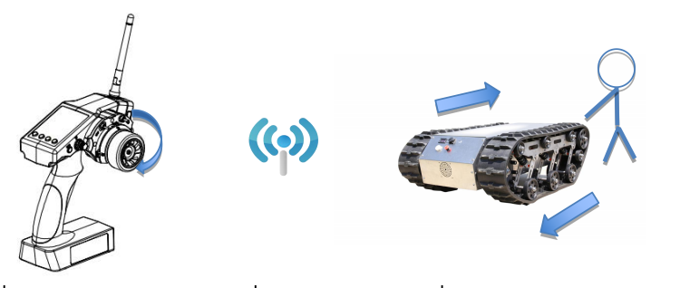

2.17．予備チャンネル (AUX-CH)
予備チャンネルは、ボリュームレバー(VR)、各スイッチボタンとの紐づけの設定はできます。
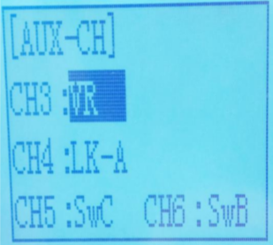
3チャンネルポジション(POSI)
スイッチ(SW(LOCK))、または、ボリュームレバー(VR(RATE))
4チャンネルポジション(POSI)
スイッチ(SW(LOCK))、または、ボリュームレバー(VR(RATE)
5チャンネルポジション(POSI)
スイッチ(SW(LOCK))、または、ボリュームレバー(VR(RATE)
6チャンネルポジション(POSI)
スイッチ(SW(LOCK))、または、ボリュームレバー(VR(RATE)

(1) 機能メニューから、「Dec（-）」と「Inc（+）」ボタンを使用してAUX機能を選択して、「Enter」ボタンを押下して遷移します。
(2) 「Dec（-）」と「Inc（+）」ボタンを使ってCH3またはch4を選択して、「Enter」ボタンを押下します。
(3) 引き続き、「Dec（-）」と「Inc（+）」ボタンを使って、VRまたはSWを選択して、「Enter」ボタンを押すと、調整された値の点滅が停止し、値が設定されました。
(4) 設定を終了する場合は、「Exit」ボタンを2回押下して初期画面に戻ります。)

2.18．モデルネーム (NAME)
RC6GSは10モデルまでメモリ上に保存できます。各モデルメモリごとにモデル名を登録することができます。英数字符号が使用できます。
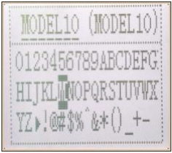

2.19．ローバッテリー警告(ALARM)
送信機(TX)、受信機、車体側(EXT)のバッテリーの電圧が使用可能範囲より下がると、警告音とローバッテリーの表示が現れて警告します。
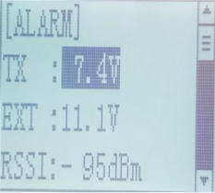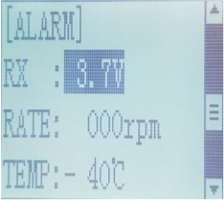

LiPoとNi-MHバッテリーでは使用可能範囲が異なりますので、以下のように、バッテリー種類の設定が必要です。
MODE：
Li2S-7.2V
Li3-10.8V
Ni4S-4.6V

ALARM：設定範囲、4.0v〜16.0v

2.20．ジャイロ感度(GYRO)
この機能はジャイロ感度とボリュームレバー(VR)の連携のON/OFFを設定できます。
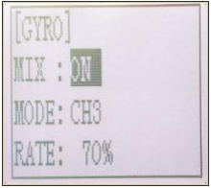
MIXがOFFに設定した場合、ジャイロ感度の設定が送信機からできなくなる。
MIXがON、且つ、MODEのチャンネル、感度の基準(RATE)とあわせて、送信機のボリュームレバー(VR)からジャイロの感度の設定ができます。デフォルトでは、「CH3」がボリュームレバー(VR)であり、送信機からジャイロの感度を設定できます。
通常の場合、感度の範囲が0%-100%です。

(1)メニューに入って、「Dec(-)」と「Inc(+)」でジャイロ感度オプションを選択する。
(2)「Enter」ボタンを押下して、ジャイロ感度のサブメニューへ遷移
(3)もう一度「Enter」を押下して、選択した値が点滅になり、「Dec(-)」と「Inc(+)」を使って、値を変更します。
(4)更に「Enter」を押して、点滅が止まり、設定完了となります。
(5)「MODE」と「RATE」も同じ手順で設定します。
(6)「Exit」ボタンを押下して、初期画面へ戻します。

2.21．フェイルセーフ(F/S)
受信機が何らかの原因で、送信機の信号を受信できなくなるなど、受信機のバッテリー電圧が低下した場合のサーボ動作位置の設定機能です。
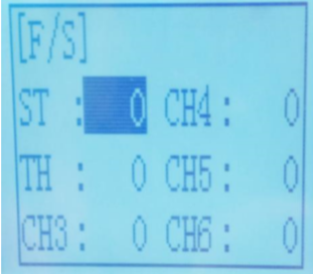
設定項目
ST：ステアリング
TH：スロットル
CH3：3チャンネル(VR)
CH4：4チャンネル(SWA)
CH5：5チャンネル(SWB)
CH6：6チャンネル(SWC)

設定値範囲
-100〜100
初期値：0

(1) 機能メニューから、「Dec（-）」と「Inc（+）」ボタンを使用してF/S機能を選択して、「Enter」ボタンを押下して遷移します。
(2) 「Dec（-）」と「Inc（+）」ボタンを使ってSTを選択して、「Enter」ボタンを押下します。
(3) 引き続き、STの初期値が点滅になり、「Dec（-）」と「Inc（+）」ボタンを使って、値を設定します。
(※値を調整する画面で、「Dec（-）」と「Inc（+）」ボタンを同時に約1秒間押すと、初期値「0」に戻ります。)
「Enter」ボタンを押すと、調整された値の点滅が停止し、値が設定されました。
(4) 同じステップで、TH、CH3、CH4の設定はできます。
(5) 設定を終了する場合は、「Exit」ボタンを2回押下して初期画面に戻ります。

2.22．IDシード
IDシード機能とは、1台の送信機で、バインディングした複数の受信機をミラリングして、受信機の冗長化を実現する機能です。IDシードは1モデルで、10の補助IDまで指定できます。
IDシードの補助IDは従来のバインディングと異なって、それぞれ異なるモデルに対してのバインディングではなく、1つのモデルに、複数の受信機で、冗長化を実現することです。
RC6GSは人命救助ボートで実用されている製品に向けて開発機能として使われています。

設定方法：
(1) 機能メニューから、「Dec（-）」と「Inc（+）」ボタンを使用してF/S機能を選択して、「Enter」ボタンを押下して遷移します。
(2) 「Dec（-）」と「Inc（+）」ボタンを使って「22 ID SEED」を選択して、「Enter」ボタンを押下します。
(3) ModeをONに設定することで、IDを指定可能になります。
(4) 設定を終了する場合は、「Exit」ボタンを2回押下して初期画面に戻ります。

設定完了後、IDがメイン画面に表示されます。
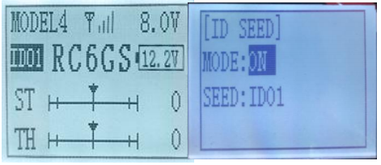

2.23．リセット機能 (RESET)
リセット機能は送信機に保存されるデータはすべて消して、初期状態にリセットする機能となります。
※データの復旧ができないため、ご利用時にご注意をしてください。
